**中山大学数据科学与计算机学院**

**移动信息工程专业-人工智能**

**本科生实验报告**

**（2016学年秋季学期）**

课程名称：Artificial Intelligence

|  |  |  |  |
| --- | --- | --- | --- |
| 教学班级 | **M2** | 专业（方向） | **移动互联网** |
| 学号 | **14353205** | 姓名 | **刘万里** |

# 实验题目

逻辑回归算法实现：

本次数据集为乳腺癌诊断，标签为0 ，（不患病） 1（患病）

# 实验内容

1. 算法原理

对于二元分类问题，向量的每一维对应一个权重，我们尽可能地找出这样的一个权重向量，使得可以完美地（至少也是错误率最低的）划分二元分类，通过逻辑回归的算法每次更新权重向量，直到不能再更新为止（每一维的梯度为0的时候就不会继续更新了），再使用该权重向量去划分测试样本得到测试集的分类。

1. 伪代码

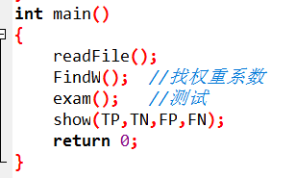

1. 关键代码截图（带注释）

找到正确划分的W向量：

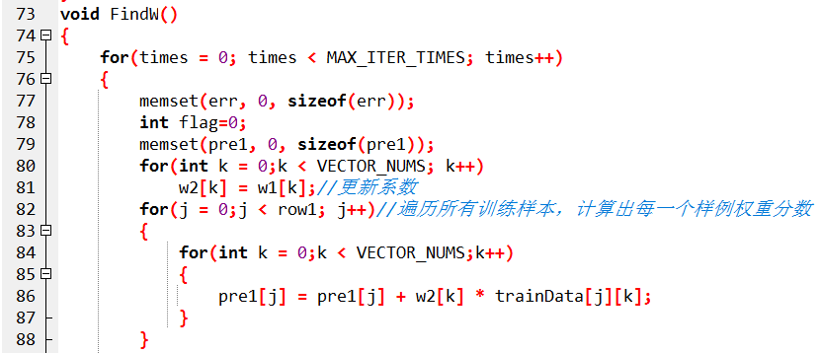

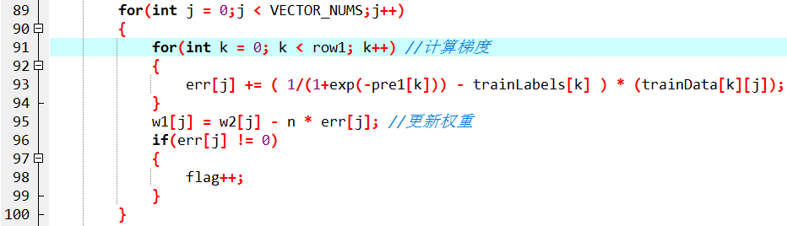

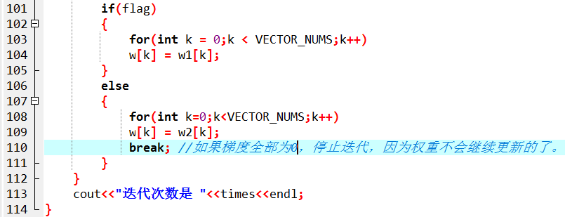

对测试集进行测试：

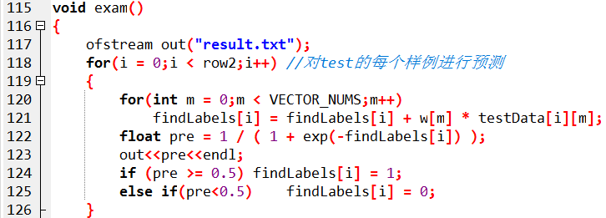

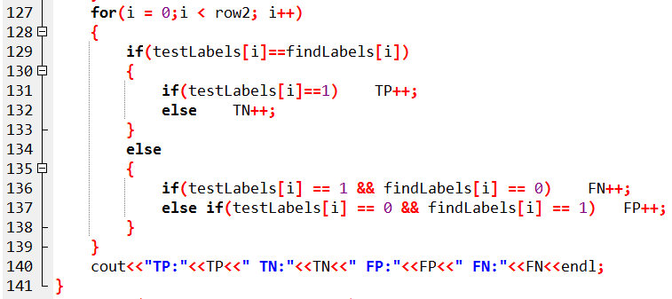

1. 创新点&优化（如果有）

# 实验结果及分析

1. 实验结果展示示例（可图可表可文字，尽量可视化）

(原始算法结果)

[\\请截图你们的运行结果，包含四种指标](\\\\请截图你们的运行结果，包含四种指标)

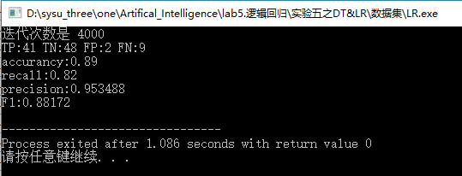

命名格式为：学号_姓名拼音.pdf